Capaian
MODUL 00
Instalasi dan Setup Proyek

1. Mahasiswa mampu mempersiapkan environtment dan membuat project php baru.
Dokumen ini bertujuan untuk menjadi dokumen pengantar untuk persiapan materi Pembelajaran Web dengan topik Form PHP. Mahasiswa diharapkan mampu menyiapkan environment yang dibutuhkan untuk mempelajari cara membuat proyek PHP baru dengan memanfaatkan composer.

Spesifikasi Hardware dan Software
Memiliki komponen perangkat keras dan perangkat lunak yang benar sangat penting untuk memastikan keberhasilan pelaksanaan tugas yang diuraikan dalam panduan ini. Konfigurasi perangkat keras dan perangkat lunak yang diperlukan untuk menyelesaikan tugas panduan ini adalah sebagai berikut:
- Spesifikasi Minimum Hardware
  - Minimum RAM 2 GB, disarankan RAM 4 GB
  - Minimum 10 GB ruang disk yang tersedia
  - Resolusi layar minimum 1280 x 800
- Software
  - Xampp dengan PHP versi 8 atau yang lebih baru
  - Composer
  - Visual Studio Code
  - Browser

Sumber Daya
- Xampp
- Composer
- Visual Studio Code
- Test Helper
- IndexTest.php

Deskripsi Tugas
Mahasiswa dapat membuat proyek PHP baru. Mahasiswa akan menginstal perangkat lunak yang diperlukan untuk menyelesaikan tugas ini seperti Xampp, Composer, dan VSCode. Setelah instalasi selesai, mahasiswa akan membuat proyek PHP baru dan mencoba menjalankannya pada browser.
*Setiap langkah-langkah yang diberikan dalam panduan ini dan kedepannya, penulis menggunakan perangkat Windows 11 dan browser Google Chrome. Jadi anda bisa menyesuaikan dengan spesifikasi perangkat yang anda gunakan.

Instalasi Software

Jika mahasiswa sudah menginstal semua Software yang diperlukan di sistem operasi masing- masing, anda bisa melewati bagian ini.
- Download dan install Xampp dengan PHP versi 8 atau yang lebih baru melalui tautan berikut ini: Xampp
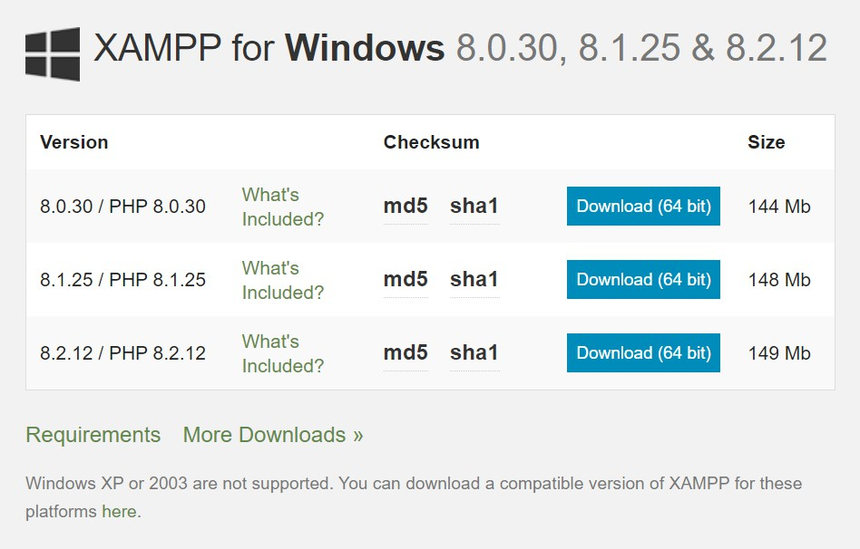

- Setelah proses instalasi XAMPP Anda sudah selesai, buka folder hasil instalasi lalu salin folder path dari folder xampp/php.
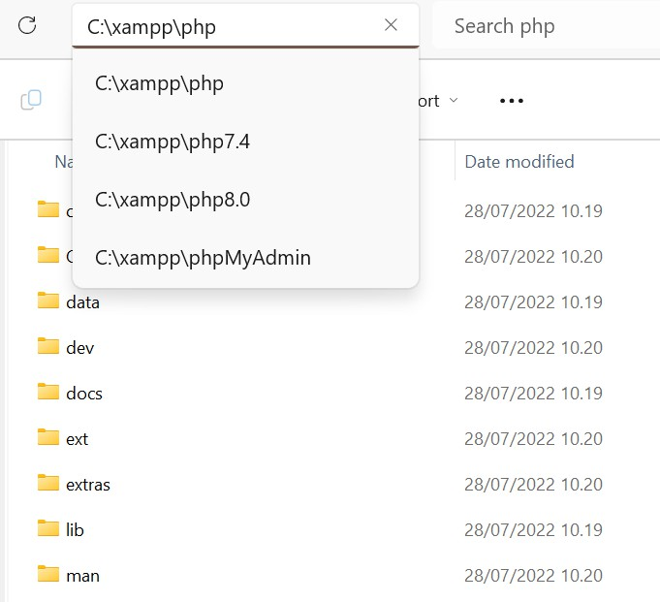

- Masukkan salinan folder path tersebut ke dalam environment variables komputer Anda, tepatnya pada variables path dibagian system variables.

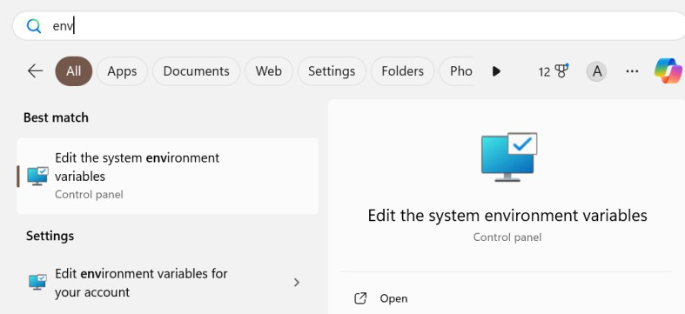
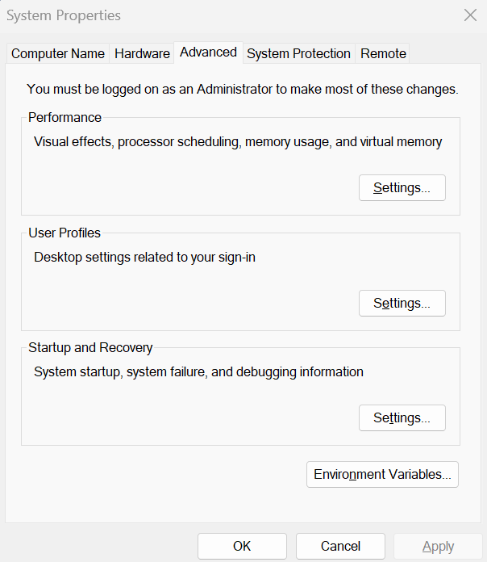
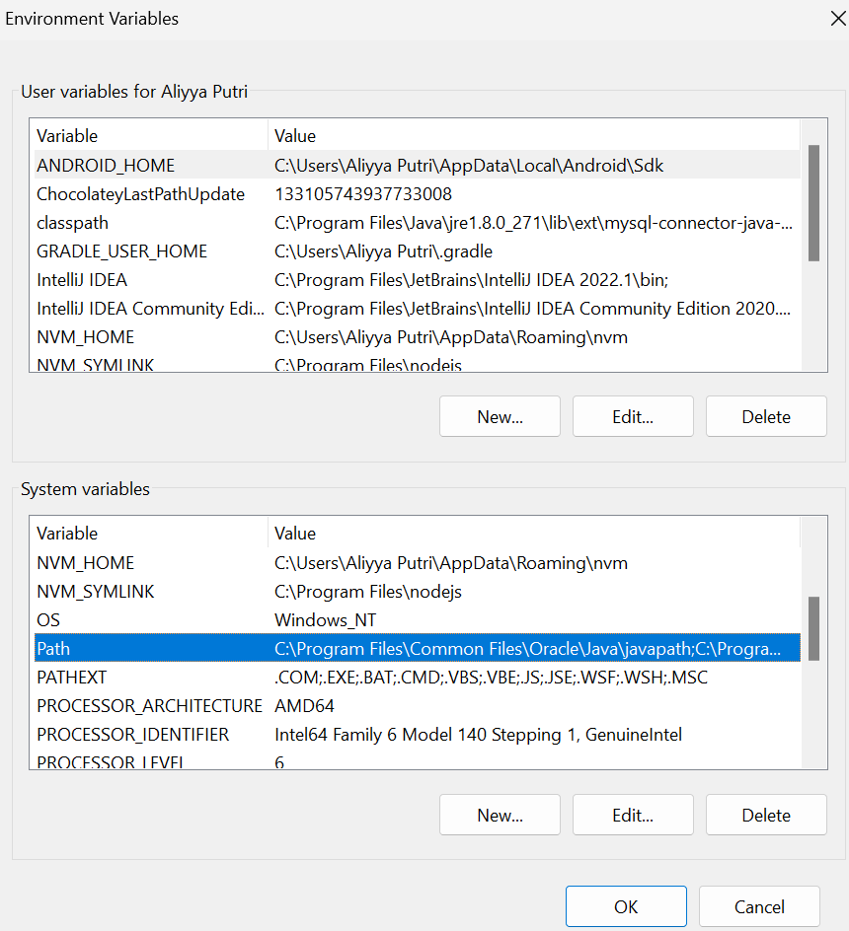

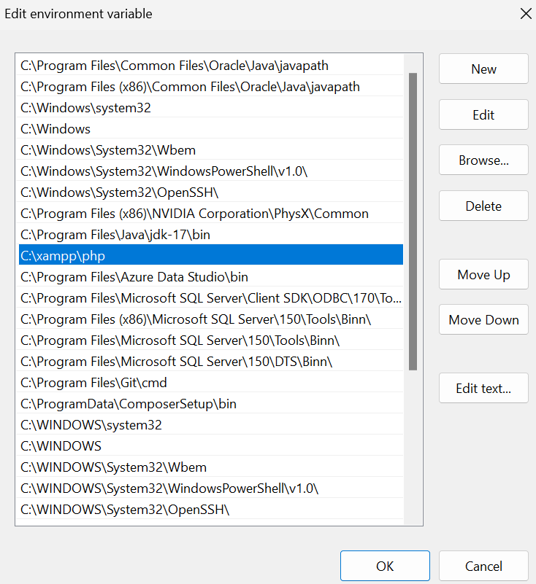

- Kemudian, lakukan untuk pengecekan PHP sudah terinstal atau belum melalui Command Prompt dengan memasukkan perintah php -v
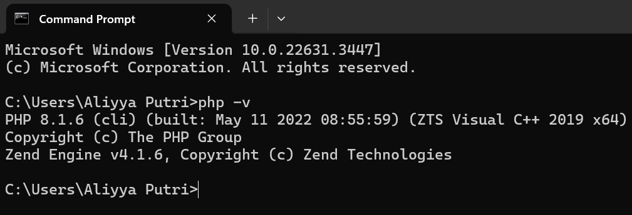

- Download dan instal Composer melalui link berikut ini: Composer

- Download dan ikuti panduan instalasi Visual Studio Code melalui link berikut ini: Visual Studio Code

Langkah Praktikum
- Buka folder htdocs yang ada di dalam folder xampp. Kemudian buat folder baru dengan nama form-testing.
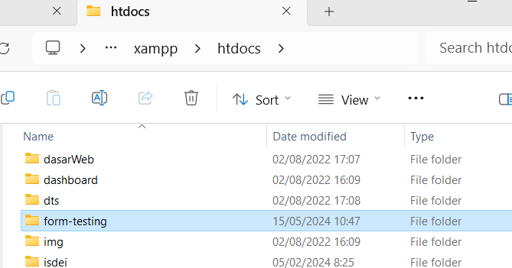

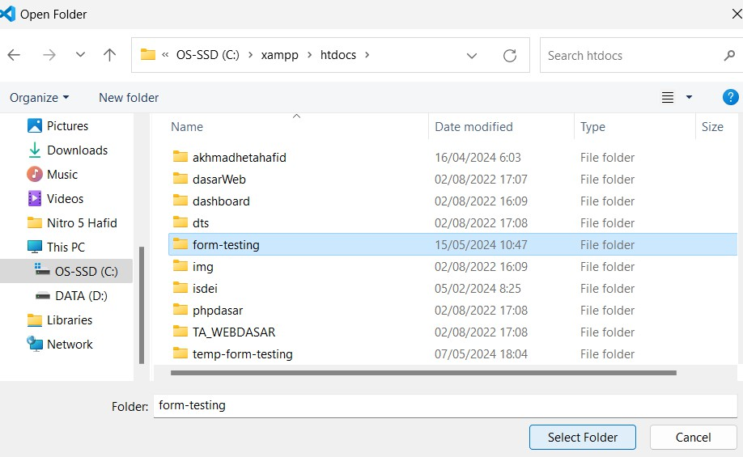
- Buka folder form-testing tersebut pada Visual Studio Code anda.

- Buat folder baru dengan nama apps, lalu buat file baru dengan nama index.php di dalam folder apps tersebut.
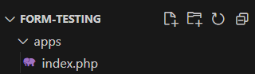

- Pada file index.php tersebut, buat sebuah kode php untuk menampilkan pesan “Hello World” pada browser.
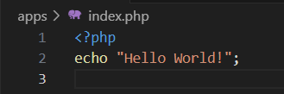

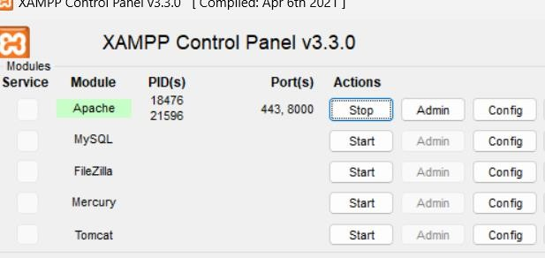
- Setelah itu, coba nyalakan Apache server menggunakan xampp control panel.

- Buka browser anda dan masukkan url berikut localhost/form-testing/apps lalu tekan enter. Maka akan tampil halaman berikut pada browser anda.
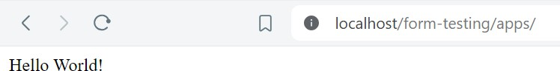
- Anda telah berhasil menjalankan kode php pada web browser anda. Selanjutnya untuk keperluan testing, anda perlu menambahkan dependensi phpunit menggunakan composer. Jalankan perintah composer init pada terminal anda. Perintah tersebut digunakan untuk melakukan insialisasi proyek composer.

- Setelah itu, silakan isi informasi proyek composer anda sebagai berikut.
- Isi Package name sesuai dengan tulisan yang berwarna kuning.
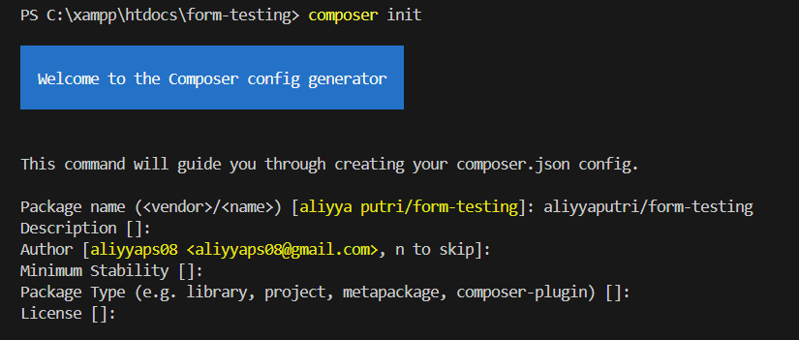
Kemudian enter dan menemukan Define your dependencies. Setelah itu isi sesuai gambar dibawah ini.
Pada bagian Search for a package, diisi dengan perintah phpunit/phpunit.
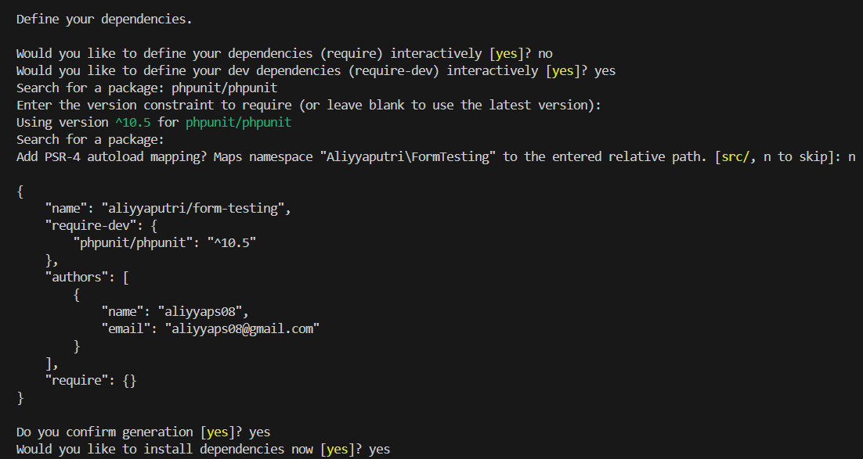

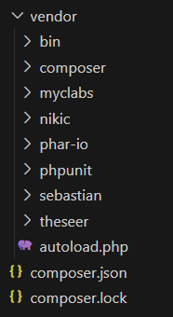
- Perintah di atas akan menghasilkan file composer.json. Selain itu juga, perintah tersebut juga akan melakukan download library ke dalam proyek. Cobalah buka direktori proyeknya, pasti akan ada direktori baru bernama vendor. Direktori tersebut berisi semua library yang di download composer.

Langkah Verifikasi Kode
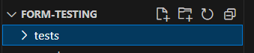
- Buat folder baru di dalam proyek form-testing dengan nama tests.

- Unduh dan extract Helper.zip https://drive.google.com/file/d/1wT8LjGbpqPiZFq1fm9D_kkR2mBb9Mh0L/view?usp=sharing Kemudian simpan folder tersebut ke dalam folder tests yang baru saja anda buat.
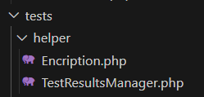

- Unduh file IndexTest.php https://drive.google.com/file/d/1noN8CdWB84B8o3DpIE5fyAnXC4FxOR2j/view?usp=drive_link Kemudian simpan file tersebut ke dalam folder tests yang baru saja anda buat.

Untuk melakukan testing pada kode program anda, jalankan test dengan mengetikkan perintah ./vendor/bin/phpunit tests pada terminal anda. Tunggu proses hingga

selesai. Perintah ./vendor/bin/phpunit tests akan menjalankan semua test file yang ada di dalam folder tests.
Jika anda ingin menjalankan test hanya untuk satu file, ketikkan perintah
./vendor/bin/phpunit tests/<FileName>.php dengan <FileName>
adalah nama test file yang ingin anda jalankan.

- Perhatikan hasil yang ditampilkan dari proses testing anda.
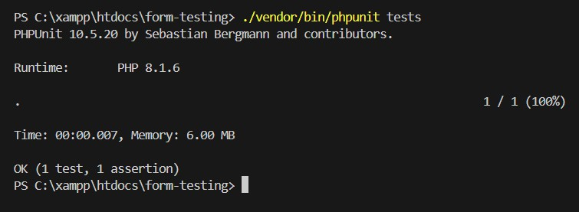
  - Testing semua file

